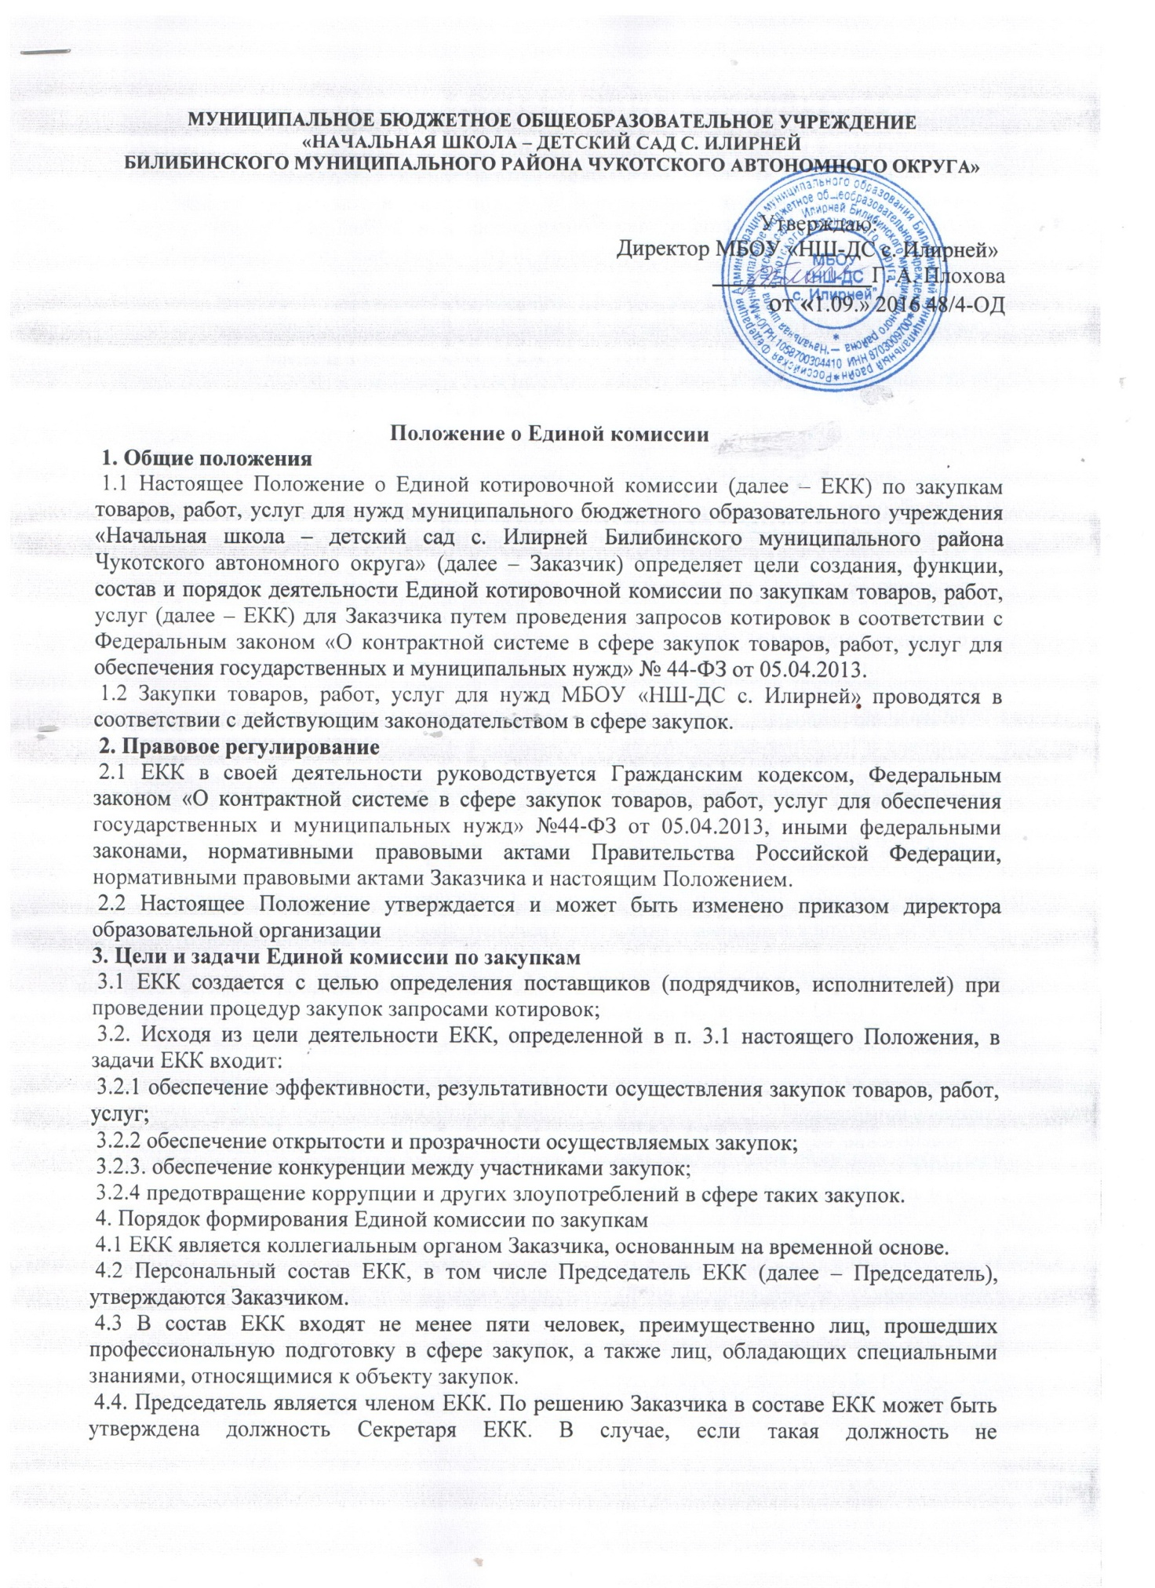

МУНИЦИПАЛЬНОЕ БЮДЖЕТНОЕ ОБЩЕОБРАЗОВАТЕЛЬНОЕ УЧРЕЖДЕНИЕ
«НАЧАЛЬНАЯ ШКОЛА – ДЕТСКИЙ САД С. ИЛИРНЕЙ
БИЛИБИНСКОГО МУНИЦИПАЛЬНОГО РАЙОНА ЧУКОТСКОГО АВТОНОМНОГО ОКРУГА»

Утверждаю
_____________________
1.09.2016_____________

Положение о Единой комиссии
1. Общие положения
1.1 Настоящее Положение о Единой котировочной комиссии (далее – ЕКК) по закупкам товаров, работ, услуг для нужд муниципального бюджетного образовательного учреждения «Начальная школа – детский сад с. Илирней Билибинского муниципального района Чукотского автономного округа» (далее – Заказчик) определяет цели создания, функции, состав и порядок деятельности Единой котировочной комиссии по закупкам товаров, работ, услуг (далее – ЕКК) для Заказчика путем проведения запросов котировок в соответствии с Федеральным законом «О контрактной системе в сфере закупок товаров, работ, услуг для обеспечения государственных и муниципальных нужд» № 44-ФЗ от 05.04.2013.
1.2 Закупки товаров, работ, услуг для нужд МБОУ «НШ-ДС с. Илирней» проводятся в соответствии с действующим законодательством в сфере закупок.
2. Правовое регулирование
2.1 ЕКК в своей деятельности руководствуется Гражданским кодексом, Федеральным законом «О контрактной системе в сфере закупок товаров, работ, услуг для обеспечения государственных и муниципальных нужд» №44-ФЗ от 05.04.2013, иными федеральными законами, нормативными правовыми актами Правительства Российской Федерации, нормативными правовыми актами Заказчика и настоящим Положением.
2.2 Настоящее Положение утверждается и может быть изменено приказом директора образовательной организации
3. Цели и задачи Единой комиссии по закупкам
3.1 ЕКК создается с целью определения поставщиков (подрядчиков, исполнителей) при проведении процедур закупок запросами котировок;
3.2. Исходя из цели деятельности ЕКК, определенной в п. 3.1 настоящего Положения, в задачи ЕКК входит:
3.2.1 обеспечение эффективности, результативности осуществления закупок товаров, работ, услуг;
3.2.2 обеспечение открытости и прозрачности осуществляемых закупок;
3.2.3. обеспечение конкуренции между участниками закупок;
3.2.4 предотвращение коррупции и других злоупотреблений в сфере таких закупок.
4. Порядок формирования Единой комиссии по закупкам
4.1 ЕКК является коллегиальным органом Заказчика, основанным на временной основе.
4.2 Персональный состав ЕКК, в том числе Председатель ЕКК (далее – Председатель), утверждаются Заказчиком.
4.3 В состав ЕКК входят не менее пяти человек, преимущественно лиц, прошедших профессиональную подготовку в сфере закупок, а также лиц, обладающих специальными знаниями, относящимися к объекту закупок.
4.4. Председатель является членом ЕКК. По решению Заказчика в составе ЕКК может быть утверждена должность Секретаря ЕКК. В случае, если такая должность не предусматривается, то функции секретаря выполняет любой член Единой комиссии, уполномоченный на выполнение таких функций Председателем ЕКК.
4.5. Членами ЕКК не могут быть лица, которые лично заинтересованы в результатах определения поставщиков (подрядчиков, исполнителей), в том числе физические лица, подавшие заявки на участие в таком определении или состоящие в штате организаций, подавших данные заявки, либо физические лица, на которых способны оказать влияние участники закупки (в том числе физические лица, являющиеся участниками (акционерами) этих организаций, членами их органов управления, кредиторами указанных участников закупки), либо являются близкими родственниками (родственниками по прямой восходящей и нисходящей линии (родителями и детьми, дедушкой, бабушкой и внуками), полнородными и неполнородными (имеющими общих отца или мать) братьями и сёстрами), усыновителями руководителя или усыновлёнными руководителем участника закупки, а также непосредственно осуществляющие контроль в сфере закупок должностные лица контрольного органа в сфере закупок. В случае выявления в составе ЕКК указанных лиц, директор образовательной организации обязан незамедлительно заменить их другими которые лично не заинтересованы в результатах определения поставщиков (подрядчиков, исполнителей) и на которых не способны оказывать влияние участники закупок, а также физическими лицами, которые не являются непосредственно осуществляющими контроль в сфере закупок.
4.5. Замена члена ЕКК осуществляется только по решению Заказчика, принявшего решение о создании комиссии.
5. Функции
5.1. На ЕКК возлагаются следующие функции:
- объявление (непосредственно перед вскрытием конвертов с заявками на участие в запросе котировок и (или) открытием доступа к поданным в форме электронных документов таким заявкам) участникам запроса котировок, присутствующим при вскрытии этих конвертов и (или) открытии доступа к поданным в форме электронных документов таким заявкам, о возможности подачи заявок на участие в запросе котировок до вскрытия конвертов с такими заявками и (или) до открытия доступа к поданным в форме электронных документов таким заявкам;
- публичное вскрытие конвертов с заявками на участие в запросе котировок и (или) открытие доступа к поданным в форме электронного документа заявкам на участие в запросе котировок цен;
- объявление при вскрытии конвертов информации о месте, дате, времени вскрытия конвертов и (или) об открытии доступа к поданным в форме электронных документов таким заявкам, наименовании юридического лица, фамилии, имени, отчестве физического лица, почтовом адресе каждого участника котировок, цене товара, работы или услуги, указанной в заявке, о информации, необходимой заказчику в соответствии с извещением о проведении запроса котировок;
- обеспечение осуществления аудиозаписи вскрытия вскрытием конвертов с заявками на участие в запросе котировок и (или) открытием доступа к поданным в форме электронных документов таким заявкам;
- определение победителя запроса котировок цен;
- отклонение заявок на участие в запросе котировок, если они не соответствуют требованиям, установленным в извещении о проведении запроса котировок, либо предложенная в таких заявках цена товара, работы, услуги превышает начальную (максимальную) цену, указанную в извещении о проведении запроса котировок, или участником запроса котировок не предоставлены документы и информация, предусмотренная частью 3. статьи 73 ФЗ-44;
- оформление результатов рассмотрения и оценки заявок на участие в запросе котировок протоколом:
- подписание оформленных протоколов закупок всеми присутствующими на заседании членам ЕКК;
5.2 На ЕКК могут быть возложены и иные функции в соответствии с настоящим Положением.
6. Права и обязанности членов
6.1 Члены ЕКК обязаны:
- знать и руководствоваться в своей деятельности требованиями законодательства Российской Федерации, ФЗ-44 «О контрактной системе в сфере закупок товаров, работ, услуг для обеспечения государственных и муниципальных нужд» №44-ФЗ от 05.04.2013 и настоящего Положения;
- лично присутствовать на заседаниях ЕКК, отсутствие на заседании допускается только по уважительным причинам в соответствии с трудовым законодательством Российской Федерации;
- не допускать разглашения сведений, ставших им известными в ходе проведения закупок, кроме случаев прямо предусмотренных законодательством Российской Федерации;
- исполнять предписания уполномоченных на осуществление контроля в сфере закупок органов государственной власти об устранении выявленных нарушений действующего законодательства.
6.2 Члены ЕКК вправе:
- знакомиться со всеми представленными на рассмотрение документами и сведениями, составляющими заявку на участие в закупках;
- выступать по вопросам повестки дня на заседаниях ЕКК;
- проверять правильность содержания Протоколов, оформленных в процессе проведения процедуры закупок, в том числе правильность отражения в Протоколах своего выступления;
6.3 Члены Единой комиссии:
- присутствуют на заседаниях ЕКК и принимают решения по вопросам, отнесенных к компетенции ЕКК настоящим Положением и законодательством Российской Федерации;
- осуществляют рассмотрение, оценку и сопоставление заявок на участие в закупках в соответствии с требованиями действующего законодательства, документации о закупках и Положения;
- подписывают Протоколы, оформленные в процессе проведения процедуры закупок;
- принимают участие в определении победителя закупок, в том числе путем обсуждения и голосования;
- осуществляют иные действия в соответствии с законодательством Российской Федерации и настоящим Положением.
7. Регламент работы
7.1 Работа ЕКК осуществляется на ее заседаниях. Заседание Единой комиссии считается правомочным, если на нем присутствует не менее, чем пятьдесят процентов от общего числа ее членов.
7.2 Решение комиссии принимается простым большинством голосов от числа присутствующих на заседании членов. При голосовании каждый член комиссии имеет один голос. Голосование осуществляется открыто. Заочное голосование не допускается.
7.3 В течение одного рабочего дня, следующего после даты окончания срока подачи заявок, ЕКК осуществляет процедуру вскрытия конвертов и (или) открывает доступ к поданным в форме электронных документов заявкам; рассматривает такие заявки в части соответствия их требованиям, установленным в извещении о проведении запроса котировок и оценивает такие заявки.
7.4. Победителем запроса котировок признаётся участник запроса котировок, подавший заявку на участие в запросе котировок, которое соответствует всем требованиям, установленным в извещении запроса котировок и в которой указана наиболее низкая цена товара, работы, услуги.
7.5. Результат рассмотрения и оценки заявок на участие в запросе котировок оформляется Протоколом, который подписывается всеми присутствующими членами ЕКК и в день его подписания размещается в единой информационной системе.
7.6. Указанный Протокол составляется в двух экземплярах, один из которых остаётся у Заказчика, другой в течение двух рабочих дней с даты подписания указанного протокола передаётся победителю запроса котировок с приложением проекта контракта, который составляется путём включения в него условий исполнения контракта, предусмотренных извещением о проведении запроса котировок, и цены, предложенной победителем запроса котировок в заявке на участие в запросе котировок.
7.7. В случае, если от участника запроса котировок, после размещения протокола в ЕИС, получен запрос, комиссия обязана в течение двух рабочих дней с даты поступления запроса предоставить соответствующие разъяснения указанному участнику в письменной форме или в форме электронного документа.
7.8. Любые действия (бездействия) ЕКК могут быть обжалованы в порядке, установленном законодательством Российской Федерации, если такие действия (бездействия) нарушают права и законные интересы участника(ов) размещения заказа. В случае такого обжалования Единая комиссия обязана:
- представить по запросу уполномоченного контрольного органа документацию о закупке, заявки на участие в определении поставщика (подрядчика, исполнителя), протоколы, аудиозаписи и иную информацию и документы, составленные в ходе определения поставщика (подрядчика, исполнителя);
- по решению контрольного органа приостановить проведение процедуры определения поставщика (подрядчика, исполнителя) и заключение контракта до рассмотрения жалобы по существу.
- довести до сведения Заказчика информацию о том, что Заказчик не вправе заключить контракт до рассмотрения жалобы, при этом срок, установленный для заключения контракта, подлежит продлению на срок рассмотрения жалобы по существу.
8. Порядок проведения заседаний ЕКК
8.1. Секретарь ЕКК, в случае если он утвержден решением Заказчика о создании ЕКК, или другой уполномоченный Председателем член Единой комиссии, не позднее, чем за 2 дня до дня проведения заседания ЕКК уведомляет членов комиссии о времени и месте проведения заседания.
8.2. Председатель ЕКК:
- осуществляет общее руководство работой ЕКК и обеспечивает выполнение настоящего Положения;
- утверждает график проведения заседаний комиссии;
- открывает и ведет заседания ЕКК, объявляет перерывы;
- объявляет состав ЕКК;
- назначает члена ЕКК, ответственного за проведение процедуры получения, рассмотрения и оценки заявок на участие в закупках;
- определяет порядок рассмотрения обсуждаемых вопросов;
- подписывает Протоколы, оформленные в процессе проведения процедуры закупок,
- объявляет победителя закупки;
- осуществляет иные действия в соответствии с законодательством Российской Федерации и настоящим Положением.
8.3. Секретарь комиссии, в случае если он утвержден решением Заказчика о создании Единой комиссии, или другой уполномоченный Председателем член Единой комиссии:
- осуществляет подготовку заседаний ЕКК, информирование членов комиссии по всем вопросам, относящимся к их функциям, в том числе извещает лиц, принимающих участие в работе комиссии, о времени и месте проведения заседаний не менее чем за 2 рабочих дня до их начала и обеспечивает членов ЕКК необходимыми материалами;
- по ходу заседаний комиссии оформляет необходимые в процессе проведения закупок Протоколы;
- осуществляет иные действия организационно-технического характера в соответствии с законодательством Российской Федерации и настоящим Положением.
8.4 Заказчик обязан организовать материально-техническое обеспечение деятельности ЕКК, в том числе предоставить удобное для целей проведения закупочных процедур помещение, средства аудиозаписи, оргтехнику и канцелярию.
9. Ответственность членов
9.1. Ответственность за организацию закупок в соответствии с требованиями настоящего Положения возлагается в равной степени на всех членов ЕКК.
9.2. Члены Единой комиссии, виновные в нарушении законодательства Российской Федерации, иных нормативных правовых актов Российской Федерации, нормативных правовых актов Заказчика и настоящего Положения, несут дисциплинарную, административную, уголовную ответственность в соответствии с законодательством Российской Федерации.
9.3. Член ЕКК, допустивший нарушение законодательства Российской Федерации и (или) иных нормативных правовых актов Российской Федерации может быть заменен по решению Заказчика, а также по представлению или предписанию органа, уполномоченного на осуществление контроля в сфере размещения заказов, выданному Заказчику названным органом.
9.4 В случае, если члену комиссии станет известно о нарушении другим членом комиссии законодательства Российской Федерации о размещении заказов, иных нормативных правовых актов Российской Федерации и настоящего Положения, он должен письменно сообщить об этом Председателю Единой комиссии, и (или) Заказчику в течение одного дня с момента, когда он узнал о таком нарушении.

